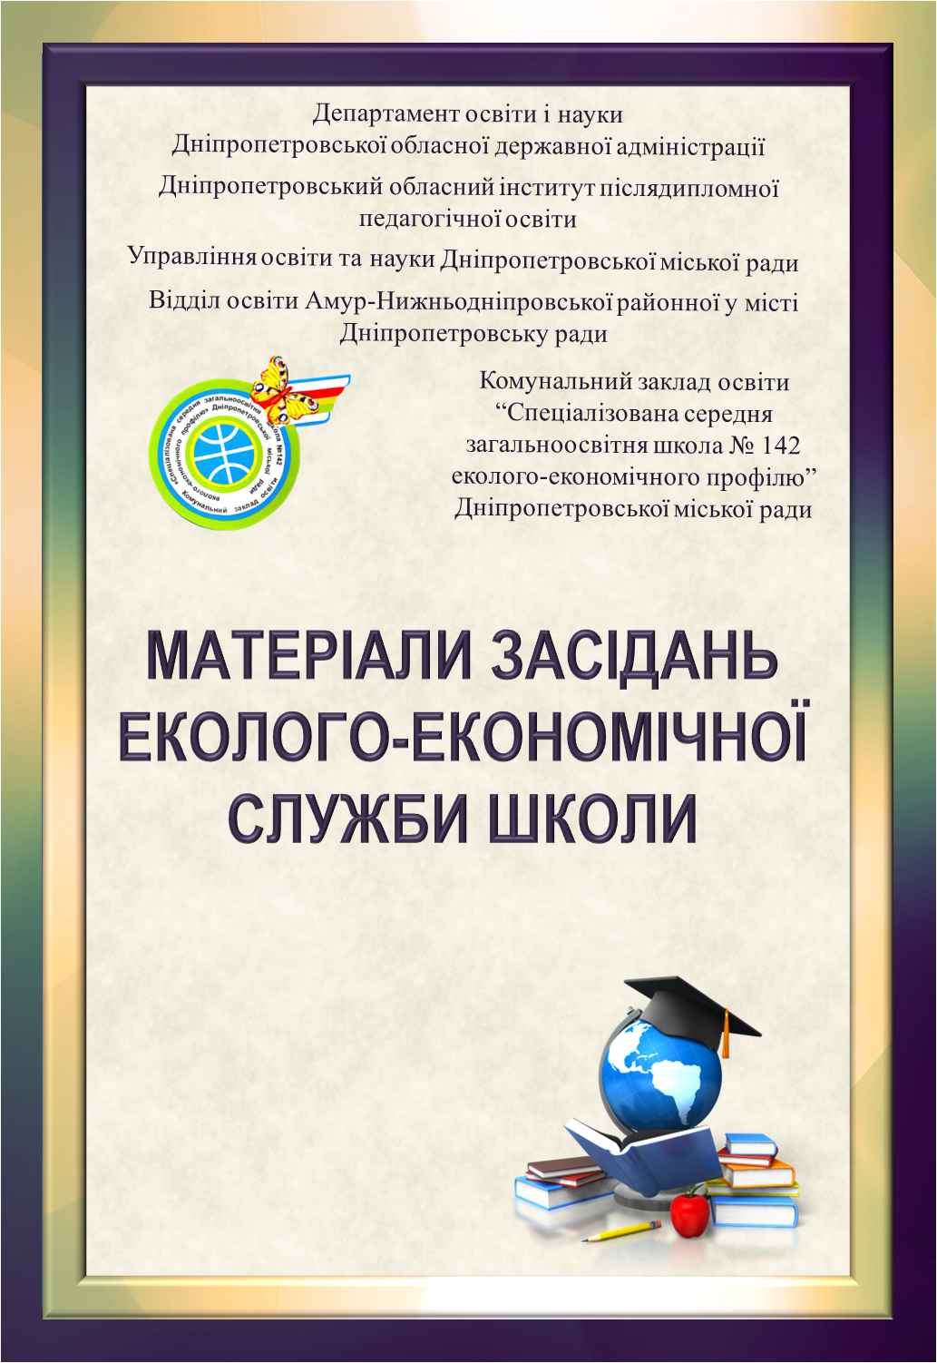
Анотація
В цій збірці представлено досвід роботи школи в напрямку еколого-економічного виховання. Зібрано конспекти засідань еколого-економічної служби, в яких висвітлюється робота школи, направлена на формування екологічної культури особистості як форми регуляції взаємовідносин людини з природою
Автор пропонує дану роботу для вчителів середніх загальноосвітніх шкіл, які в своїй роботі приділяють увагу формуванню почуття відповідальності за стан навколишнього середовища.

Зміст
1.Анотація______________________________________________________ 2
2. Зміст_________________________________________________________ 3
3.Засіданя еколого – економічної служби 2013 – 2014 навчальний рік___ 4
3.1. Гармонія людини – гармонія суспільства_____________________ 4

3.2. Шляхи подолання байдужості оточуючих до проблем довкілля__8
3.3.Розвиток гормонійно-досконалої особистості через природоохоронну діяльність_______________________________________________________14 4.Засіданя еколого-економічної служби 2012 – 2013 навчальний рік______15
4.1. Експедиція «Слідами цивілізації» ____________________________ 15
4.2. Конференція на тему«Екологічні проблеми міста»______________ 19
4.3. Круглий стіл на тему: Економікав моєму житті_________________ 35
5. Засіданя еколого – економічної служби 2011 – 2012 навчальний рік___ 36
5.1. Тема: Громадська позиція молоді в питаннях екології ________ 37
5.2 Тренінг: Екологічні проблеми довкілля____________________ 41
5.3. Тема: Культура споживання_________________________________ 50
5.4. "Геть паління! Ми – здорове покоління"______________________ 51

Засіданя еколого – економічної служби 2013 – 2014 навчальний рік
Тема: Гармонія людини – гармонія суспільства
Мета: розглянути складову гармонійної особистості – бережливе
ставлення до природи, любов до довкілля в світлі теорії сталого розвитку,
збереження ресурсів та раціонального природокористування. Зробити
наголос на особистій відповідальності кожного за стан планети; визначити особисті дії для покращення довкілля і збереження ресурсів.
Обладнання: телевізор, фломастери, ватман.
Хід заходу:
Організаційний момент.
При вході діти діляться на три групи: червоний, жовтий, зелений і
Розміщуються за столами відповідно до кольору, отримують ватман і
Фломастери для вираження своїх думок.
Вступне слово вчителя:
Добрий день. Ми зібралися для обговорення дуже важливої теми:
«Виховання гармонійної особистості в світлі теорії сталого розвитку»
Скільки людей населяє планету?
Діти: 7 млрд. чол.
- Кожен із жителів планети має свої потреби, серед них є і потреба у визнанні, потреба у безпеці, потреба бути багатим і щасливим.
Давайте напишемо на дошці які риси може мати гармонійно розвинена
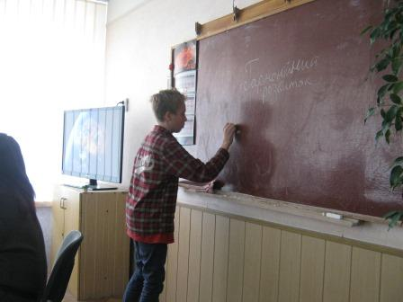
людина. Діти по черзі підходять до дошки і пишуть.
Гармонійна особистість має такі риси:
- Розвинена;
- Багатогранна;
- Освічена ;
- Думаюча;
- Прогресивна;
- Любляча;
- Сповнено любові до природи;
- Екологічна грамотна;
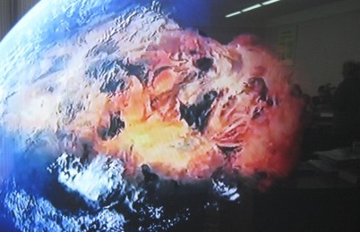
- Небайдужа;
- Забезпечена
- Бережлива;
- Терпляча;
- Толерантна;
- Миролюбива;
- Культурна;
- Свідома;
- Здорова;
- Впевнена в завтрашньому дні;
- Працьовита;
- Чуйна;
- Людяна;
- Гуманна.
Тепер давайте переглянемо відеокліп і зважимо, чи сучасний світ дає можливість бути спокійними і бездіяльними.
Переглядаємо кліп «Mentalgames», «Мать Земля»
Отже світ такий, який є і в ньому багато недосконалого. Тому середлюдей, небайдужих до проблем планети, в другій половині 20 ст. виник рухза сталий розвиток – такий розвиток, який задовольняє потреби сучасних
людей, але не ставить під загрозу здатність майбутніх поколінь задовольняти
їхні потреби.
Виділяють такі напрямки сталого розвитку: економічна складова;
екологічна складова; соціальна складова.
Давайте попрацюємо в групах і висловимо свої думки щодо
покращення світу в вибраному напрямку. Прошу висловлювати і записувати ваші побажання на ватмані.
Екологічні аспекти розвитку гармонійної особистості (доповідає перша група і демонструє свої записи).
Учні: Розуміння необхідності збереження природи
- Необхідно зменшувати кількість сміття, бо наша цивілізація перетворюється в сміттєву, відходи забруднюють планету;
- Розумне споживання в межах необхідності;
- Сортування сміття;
- Вторинна переробка сміття, металу, текстилю, паперу, скла;
- Збереження тепла і енергії;
Які дії гармонійно розвиненої особистості на шляху подолання
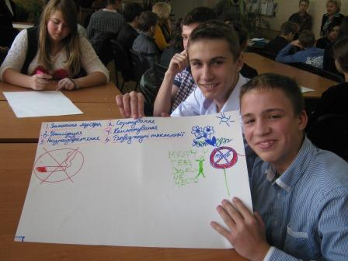
економічних проблем? (Доповідь 2 групи)
- Розумне споживання
- Рівномірний розподіл ресурсів;
- Економічна грамотність;
- Бережливість;
- Раціональне природокористування;
- Подолання психології бідності;
- Освіта: економічна і екологічна;
Гармонія – це світ без соціальних негараздів (доповідь 3 групи)
Ми бачимо такі напрямки розвитку особистості:
- Толерантність;
- Терпимість
- Взаємопорозуміння;
- Знання історії і вміння сприймати уроки історії
- Пацифізм
- Відмова від шкідливих звичок;
- Здоровий спосіб життя;
- Світ без насилля;
- За мир і дружбу всіх людей на планеті;
Заключне слово вчителя: Таким чином, ми окреслили величезне коло невирішених проблем. Якщо крокувати кожному в позитивному напрямку, сила позитивного впливу збільшиться і переважить проблеми розвитку цивілізації. Тому що всі разом ми – сила доброї волі, сила любові і миру на Землі.
Пам'ятайте слова вождя індіанського племені сіу:
«Ми не отримали Землю у спадок від своїх предків, ми взяли її у борг у своїх нащадків».
Кожне посаджене або збережене дерево, перероблений грам сміття,
посмішка і протягнута для допомоги рука, невикористаний поліетиленовий пакет, збережений кіловат електроенергії чи літр води – крок, зроблений саме вами до гармонії і процвітання планети.
Хай всі наші кроки будуть в напрямку сталого розвитку.

Тема: Шляхи подолання байдужості оточуючих до проблем довкілля
Мета: Формування свідомого бережливого ставлення до природи.
Хід тренінгу:
Привітання учасників. Психогімнастика (розминочні вправи).
Вступна: ведучий розповідає про цілі тренінгу, його хід.
Ведучий: Тема нашої сьогоднішньої зустрічі - екологія, і та шкода, яку можуть нанести люди навколишньому світу. Ви напевно вже чули про екологічну проблему, а значить, замислювалися над цією проблемою.
Зараз ми будемо писати словосполучення, які допоможуть нам у нашому спілкуванні, обговоренні теми «Подолання байдужості до проблем довкілля».
Отже, покладіть перед собою аркуш паперу і візьміть чорний фломастер. І напишіть 3 словосполучення, які характеризують негативну діяльність людини на навколишній світ. Писати їх можна досить крупно.
А тепер візьміть зелений олівець і напишіть 3 словосполучення, що характеризують позитивну діяльність людини на навколишній світ. І протягом тренінгу вам треба стежити за тим, чи говоримо ми про ваші словосполучення і викреслювати ті, що вже зустрічалися.
Тренінг вестимуть два ведучих. Одна з них викладає позитивну діяльність людини, а інша після обговорення негативну діяльність.
Кожна людина, що став на шлях охорони природи, повинна володіти хоча б мінімумом знань з екології, але все ж головна його зброя це любов до всього квітучого, жужжачого, що розпускається, летить, стрибає. Люби і бережи все це. адже головне в житті кожного з нас - збереження і примноження органічного світу красуні Землі.
Проблема №1
Людина губить дерева, зриває квіти, погано поводиться з заплавними луками, з вини людини іноді бувають лісові пожежі, заболочуються території та знищуються рослини. Чому, замінюючи старі іржаві труби, бульдозерист викорчовує дерева, які з таким трудом виростив двірник? Чому на місці улюбленого всіма в районі тінистого скверу збираються будувати склад або завод, не рахуючись з думкою місцевого населення?
Значення лісу: очищення повітря, місце мешкання тварин, грунтозахисна, снігозахисна, водоохоронна, закріплення пісків. Тополя, дуб - поглинає дуже багато вуглекислоти. З одного боку, людина збільшує різноманітність рослин, а з іншого порушує взаємозв'язки в природі, руйнує рослинні співтовариства. Звідси випливає необхідність охорони рослинного світу як найважливішого компонента навколишнього середовища, захисту, відновлення та збагачення природи державою. Подумайте, до чого все це може призвести?
Людина обробляє кращі сорти, вонадуже впливає на дикорослі рослини: проводить лісопосадки, змінює склад рослин луки, ліса, болота і т.п. Вийди у двір, підв'яжи зламану гілочку, посади квітку і поливай її! Пам'ятай: порятунок маленького куточка природи - це загальна справу порятунку природи планети.
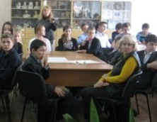
(Обговорення - 3-5 хвилин). Учасники висловлюють свою точку зору. Ведучий просить учасників висловлювати тільки свою думку, не сперечаючись з точкою зору опонентів. У разі, якщо учасники не можуть навести аргументи на користь своєї позиції ведучі допомагають.
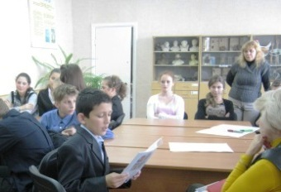
Проблема №2.
Останнім часом з'явилося дуже багато безпритульних і беззахисних домашніх тварин. Погрався і викинув, пожалів народжених кошенят або цуценят, а дівати їх нікуди, і залишається один вихід - вулиця, де, як ми думаємо, «багато добрих людей». І горять на наших очах шалено по-людськи кричущі кішки, яких облили бензином, а от малюки топлять в калюжі маленькою цуценя і тут же поруч валяється голуб, якого хтось на спір переїхав на велосипеді - твоє серце не завмерло при прочитанні цих рядків?
Треба влаштовувати безпритульних тварин до нових господарів, адже скільки поруч самотніх людей, для яких ця беззахисна істота стане єдиним сенсом життя. А якщо мислити більш глобально, то з місцевими комітетами з охорони природи, у справах молоді можна влаштувати притулок для беззахисних тварин. Нерідко взимку ви знаходите мертвих пташок. Вони загинули не від холоду, а за відсутності їжі. Знайте: Без допомоги людини з 10 синиць до весни доживає тільки дві!В наших місцях зимувати залишається все менше і менше птахів, у садах не зустрінеш дятлів, сов, глухарів, і т.д. Чи не призведе це до екологічної катастрофи? Адже скільки комах-шкідників вони знищують.
Підгодуй зимуючих птахів, зроби шпаківню і повісь її. знайди новий будинок для безпритульної кішки і собаки.
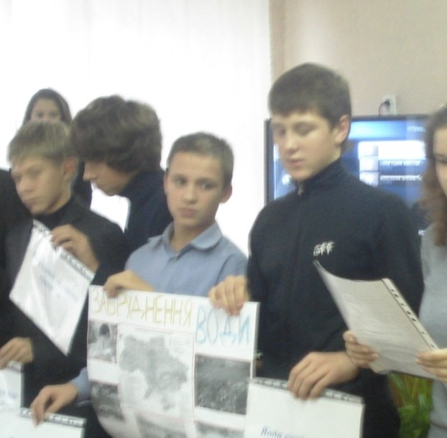
Проблема №3
Наша біда і гордість красень Дніпро і водні ресурси нашої місцевості, сюди належить і наш канал і озеро Московське, багаті органікою і біомасою. Дніпро все більше стає схожим на стічну канаву для міст і промислових комплексів. Дорослі дяді і тьоті розраховують при цьому на природне самоочищення річки, не думаючи про те, що давно вже своїми будівництвами порушили водний баланс річки. Гублять річку, гублять і наше здоров'я. А скільки ми викидаємо сміття у річку яке незабаром губить всю органіку річок. Для задоволення своїх потреб людина в рік отримує близько 100 млрд. т руди, паливних копалин та іншої сировини, що становить 25 тон на кожного жителя планети. При цьому 96-98% сировини, що добувається, йде у відходи; Людство викидає в океан 6 млрд. тонн твердих відходів, від 69-90 млн. тонн нафти і нафтопродуктів в біосферу, 20 млрд. тонн вуглекислого газу в атмосферу, що веде до концентрації небезпечних хімічних елементів у повітрі, ґрунті, воді. Висновок очевидний, людина, використовуючи ресурси Землі, глобально забруднює біосферу.
Нам всім людям треба об'єднатися на захист Дніпра та його басейну і треба розчищати його захаращені береги, допомагати вченим-екологам у дослідженнях води, піднімати питання про біди Дніпра в пресі, проводити акції протесту. Не довго чекати на той час, коли замість чистої, прозорої води буде струмувати суміш піска з мазутом, нафтою і різними відходами, а рибалки будуть виловлювати консервні банки, на яких буде написано: «Уявіть - це осетер». З'явиться проблема чистої прісної води, яка вже виникла у багатьох промислово розвинених країнах. Пам'ятай, біда Дніпра - твоя біда! Ти вже постраждав, ще більше постраждають діти, а твої онуки... Який внесок б зробив ти в захист водойм?
Проблема №4
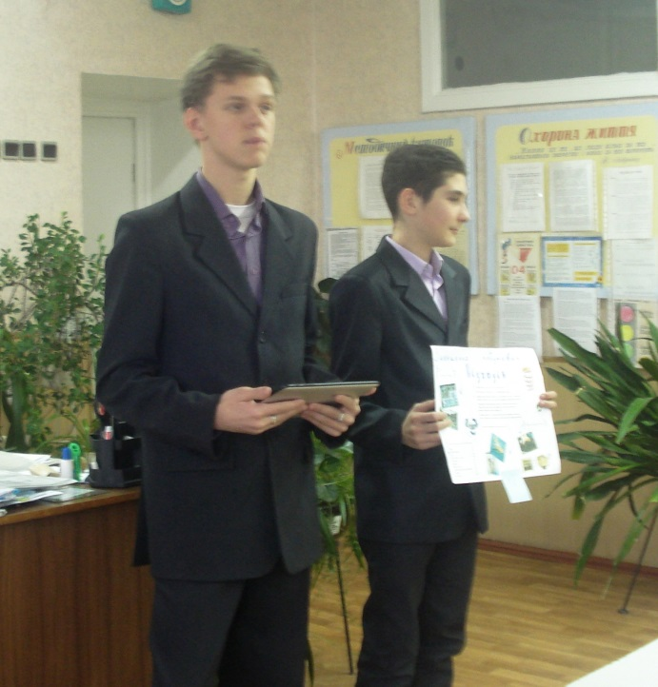
Людиною знищено 75% ссавців і 76% птахів з числа зниклих видів Загибель особин і скорочень чисельності популяцій. Лосі, олені, косулі і кабани, птахи і комахи гинуть на дорогах під колесами автотранспорту. Польові роботи призводять до загибелі тетеруків, зайців, перепелів в більшій мірі, ніж полювання. Мільйони перелітних птахів згорає в газових факелах, де спалюють гази при видобутку нафти. Тварини гинуть у розливах нафти, на дротах і опорах ліній електропередач (степові орли, могильники, беркути та ін), при проковтуванні пластмасових предметів, що плавають в морі (морські черепахи) в рибальських мережах (дельфіни, тюлені, водоплавні птахи). Близько наших міст і сіл ще збереглися поки рідкісні рослини і тварини. Дуже багато рослин і тварин знаходяться на межі зникнення. Що робиться для захисту цих рослин людиною і з-за чого вони зникають з лиця Землі? Щоб зберегти в незмінному стані та охороняти від знищення і руйнування особливо цінних об'єктів, взятих під охорону держави, створені заповідники і заказники.
В Україні загальна площа охоронюваних природних об'єктів досягає 5% загальної площі країни. (США-7,1%, в Австралії-4,6%)
Червона книга - це перелік видів тварин і рослин, грибів і навіть лишайників яким загрожує реальне зникнення з лиця Землі.
Перша Червона книга - міжнародна з'явилася в 1966 р. Її виданню передувала копітка робота вчених всього світу, вперше вирішили підрахувати той збиток, який нанесли люди природі Землі. Результат приголомшив усіх, небезпека загрожувала багатьом видам рослин і тварин. Ось тоді і було вирішено опублікувати ці дані, оповістити всіх про небезпеку катастрофи. Червона обкладинка цієї книги не випадкова, цей колір як би попереджає про можливу біду. Незабаром вийшли Червоні книги окремих країн, областей, республік. В книзі: чорна сторінка містить назви зниклих видів, червона - види на межі зникнення, жовта - відновлюються, зелена - маловивчених, біла - не вивчених видів тварин і рослин.
Рослини, занесені в Червону книгу України з нашої місцевості: Волошка синій, Дзвіночок, Лілія, Пролісок, Тюльпан, Півонія, Незабудка.
Є і лікарські рослини, які допомагають вилікуватися від багатьох хвороб людини. У потрібний час вони їм так необхідні. Ось наприклад мати-й-мачуха - допомагає від простудних захворювань, також деревій, подорожник, але деякі з них занесені в Червону книгу. Тому слід поводитися з ними дуже обережно. Охоронювані території: заповідники (території, де виключається господарська діяльність людини, розводять рідкісні види рослин і тварин), пам'ятки природи (окремі природні об'єкти (водоспади, печери, гейзери), заказники (території з частковим режимом охорони), національні парки (ділянки, виділені для збереження природи в оздоровчих та естетичних цілях).Громадяни зобов'язані берегти природу, охороняти її багатства. Необхідно створювати більше охоронюваних територій, мікрозаказники з метою охорони конкретних видів рослин. Необхідно заборонити збір диких квіткових рослин. Дозволяти заготівлю лікарської сировини лише за ліцензіями в необхідному обсязі, виключити з цього списку рідкісні рослини занесені в Червону книгу. Вияви їх з членами команди і оберігай. Якщо ми не подбаємо про них вчасно, то вони можу! Дуже скоро зникнути з лиця Землі.
Проблема №5
В результаті своєї життєдіяльності людина створює дуже багато забруднюючих речовин, які, потрапляючи у величезних кількостях в атмосферу, утворюють з водою кислотні дощі. Подумайте, яке у нас повітря? В даний час зі всіх частин природи на самому критичному рівні атмосфера. Чому відбувається озонова діра і парниковий ефект? Щоб не забруднювати атмосферу, слід на трубах заводів ставити фільтри, що перешкоджають викиду отруйних речовин.
Підведення підсумків:
Земля подарувала світові тебе, і ти подаруй Землі мир!
Активно бери участь в екологічних акціях і протестах. Допомагай дорослим у їх нелегкій боротьбі за життя нашої планети. Загинуть рослини і тварини загинемо і ми. Пам'ятай, що людина не єдиний повноправний господар землі, а лише один з мільйонів її дітей, без Землі ми ніщо!
Тема: " Розвиток гормонійно-досконалої особистості через природоохоронну діяльність".
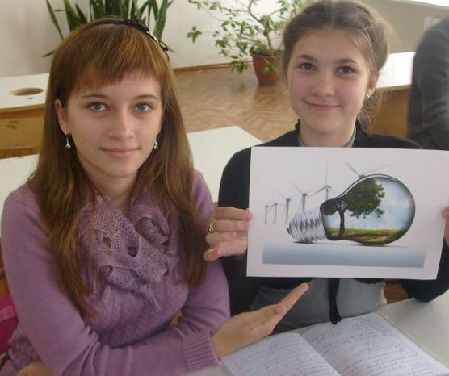
Мета: Виховувати бережливе ставлення до природи, формувати екологічну культуру та світогляд. Розвивати аналітичне мислення, вміння встановлювати причинно-наслідкові зв'язки, Сформувати поняття природоохоронна діяльність.розглянути основні антропогенні джерела забруднення, їх види та вплив на середовище, ознайомити учнів з особливостями даної проблеми в Україні
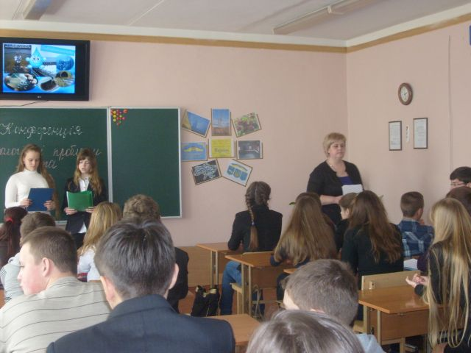
Розглянули: Що таке гормонійно-досконала особистість? Які вона має риси? Як вона відноситься до природоохоронної діяльності? Навіщо це їй потрібно? Як через природоохоронну діяльність можна допомогти своїй вулиці, місту, країні? Які основні проблеми нашого міста, країни? Які шлихи вирішення ви бачите?
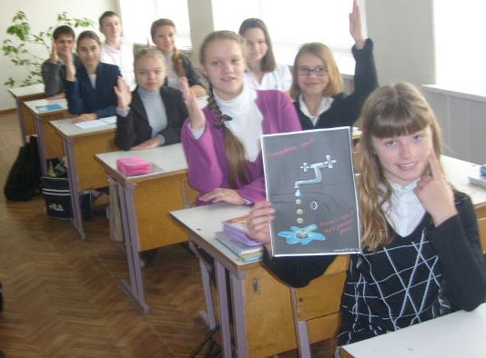
Ухвалили: всі форми екологічного виховання дають найбільший ефект тоді, коли їх застосовувати комплексно, не зводячи до буденного повторення вивченого на уроці підручникового матеріалу. Розширяти, поглиблювати, набуті на уроках знання. Природа - це джерело добра і краси, матеріального й морального благополуччя.
Засіданя еколого – економічної служби 2012 – 2013 навчальний рік
Експедиція «Слідами цивілізації»
Мета експедиції. Поглиблення екологічних знань учнів, виховання у них гуманного від-носіння до природи, почуття відповідального ставлення до всього живого.
Ведучий. Шановні учні та гості нашого засідання. Сьогодні ми з вами пройдемо слідами цивілізації, розглянувши деякі екологічні проблеми нашої Землі.
Читець.
Стали люди сильними, як боги,
І доля Землі у них в руках,
Але темніють страшні опіки
У Земної кулі на боках.
Ми давно освоїли планету,
Широко крокує новий вік.
На Землі вже білих плям немає,
Чорні чи зітреш, людина?
ВЕДУЧИЙ: Безжальною рукою людина ламає крихку рівновагу природи, від якої залежить її власне виживання. Постійне і неухильно зростаючий вплив людини на живіт-них і рослини привело до того, що живий світ нашої планети швидко змінюється. За останні 350 років з обличча Землі зникло понад 60 видів звірів і майже 100 видів птахів. Це перший слід цивілізациї, на якому ми зупинимося.
Додатковий матеріал для консультанта - демонстрація фото.
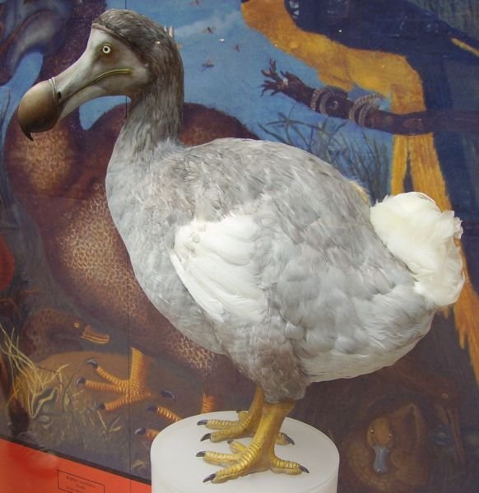
Мандрівний голуб мешкав у Північній Америці. Голуби цього виду були настільки численнийні, що люди винищували їх, навіть не замислюючись. Людьми дуже цінувалося м'ясо цих голубів, до того ж воно було так легко доступне. Голубами дуже просто і, головне, дешево можна було нагодувати безліч рабів і бідняків. За яке - небудь століття непомітно для самих себе люди повністю винищили цілий вид. Останній голуб був убитий в 1899 році. Жив у неволі мандруючий голуб на ім’я Березень помер 1 вересня 1914 року в Цинцинаті (штат Огайо.. У штаті Висконсін місцеве орнітологічне товариство встановило навіть меморіальну дошку з написом: «В пам'ять останнього вісконсинського мандрівного голуба, вбитого з-за жадібності і легковажності людини».
Дронт - великий нелітаючий птах. Вони важко перевалювалися з боку на
бік, безпорадно раз-махивая жалюгідними обрубками» крил. Дронт став легкою здобиччю людей. Португальці зван-цих птахів «додо». Жили додо на островах Маврикія. Останнього з них бачили на Маврикії в 1681 році.
Морська корова перебувала на мілководді біля Командорських островів. Трималися ці тварини родинами, були повільні і зовсім не боялися людей. Відкрив її учасник експедиції Беренга - Георг Стеллер (в честь нього морську корову називають також стеллерової корови). Ці тварини харчувалися водоростями, м'ясо виявилося не лише їстівним, але і, на жаль, дуже смачним. Їх винищили за 27 років. Останню корову в 1768 році вбила біля берегів острова Беринга дружина землепрохідця Федота Попова, в честь якого названий острів в Японському морі.
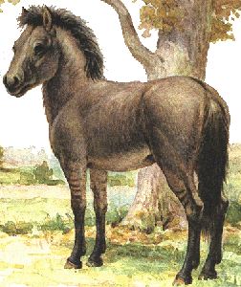
Тарпан - європейська дикий кінь. Першим зник з лиця Землі лісової тарпан. Мешкали ці тварини в лісах від Білорусії до Німеччини. Останніх коней з польського звіринця в 1808 році віддали селянам. Степовий тарпан кочував по всій степовій смузі Росії від Прута на заході до річки Урал на сході. Останній раз тарпана вдалося зловити поблизу Херсона у 1866 році. Він доживав свій вік у московському зоопарку, а в 1879 році, недалеко від заповідника Асканія-Нова, був убитий останній тарпан.
Ведучий: А ці тварини є вимираючими в наш час.
Демонстрація фільму «Рідкісні тварини».
Читець.
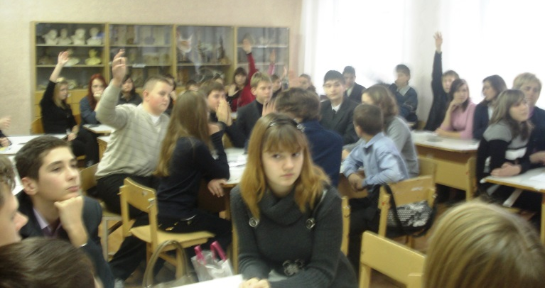
Шматує лід, міняємо річок теченье,
Кажемо про те, що справ по вуха,
Але ми ще прийдемо просити прощення
У цих річок, барханів і боліт,
У самого гігантського сходу,
У самого найдрібнішого малька...
Поки що про це думати не хочеться,
Зараз нам не до цього... поки що.
Аеродроми, пірси і перони,
Ліси без птахів і землі без води...
Все менше навколишньої природи,
Все більше навколишнього середовища.
Ведучий: Людина змінює навколишнє середовище і результат його діяльності у наявності. Зараз ми з вами пригадаємо деякі глобальні екологічні проблеми, які виникають як сліди цивілізації).
(Демонстрація фрагмента Екологічні проблеми)
Ведучий після перегляду фільму пропонує групам обговоривши запропоновані екологічні проблеми представити її і запропонувати шляхи вирішення)
1. Проблема побутового сміття.
2. Забруднення атмосфери. Автотранспорт.
3. Забруднення водойм, проблема питної води.
Ведучий: Нам не байдужа доля людей, від якої залежить майбутнє нашої цивілізації і майбутнє нашої планети. Так давайте ж не будемо байдужі до себе і до своєї планеті. Земля з її біосферою - найбільше диво! І вона у нас одна.
Демонстрація фільму «Планета Земля»
Читець. Ось вона летить, маленька така!
Ось вона сумує, у думи свої вникаючи,
Ось вона пливе, хиткою прохолодою віє,
Все ще живе! Все ще вірить людям!
Ось вона пливе крізь рожеву опівночі,
Всіх людей кличе, просить прийти на допомогу!

Конференція на тему«Екологічні проблеми міста»
Ми не отримали землю в спадок від батьків,
ми взяли її в борг у наших дітей.
Мета: Виявити проблеми екології міста. Виявити джерела забруднення.. Обговорити шляхи розв`язання екологічних проблем.
Хід конференції
Екологічні проблеми міст, головним чином найбільш великих з них, пов’язані з надмірною концентрацією на порівняно невеликих територіях населення, транспорту й промислових підприємств, з утворенням антропогенних ландшафтів, дуже далеких від стану екологічної рівноваги.
Соціально-економічна обстановка привела до некерованості процесу урбанізації в багатьох країнах. Круговорот речовини й енергії в містах значно перевершує такий у сільській місцевості. Над великими містами атмосфера містить в 10 разів більше аерозолів і в 25 разів більше газів. При цьому 60-70% газового забруднення дає автомобільний транспорт. Більше активна конденсація вологи приводить до збільшення опадів на 5-10%. Самоочищенню атмосфери перешкоджає зниження на 10-20% сонячній радіації й швидкості вітру
Міста споживають в 10 і більше раз більше води розраховуючи на 1 чоловік, чим сільські райони, а забруднення водойм досягає катастрофічних розмірів. Обсяги стічних вод досягають 1м2 у добу на одну людину. Тому практично всі великі міста відчувають дефіцит водних ресурсів і багато хто з них одержують воду з вилучених джерел.
Корінному перетворенню піддається й ґрунтовий покрив міських територій. На більших площах, під магістралями й кварталами, він фізично знищується, а в зонах рекреацій – парення, сквери, двори – сильно знищується, забруднюється побутовими відходами, шкідливими речовинами з атмосфери, збагачується важкими металами, оголеність ґрунтів сприяє водній і вітровій ерозії.
Рослинний покрив міст звичайно практично повністю представлений “культурними насадженнями” – парками, скверами, газонами, квітниками, алеями. Структура антропогенних фітоценозів не відповідає зональним і регіональним типам природної рослинності. Тому розвиток зелених насаджень міст протікає в штучних умовах, постійно підтримується людиною. Багаторічні рослини в містах розвиваються в умовах сильного гноблення.
Важливо розглянути екологічні проблеми великих міст більш детально й конкретно на прикладі Дніпропетровська.
Стан навколишнього природного середовища Дніпропетровська й області. Дніпропетровськ - це великий культурний, історичний та торговельно -промисловий центр. Отже можна сміливо говорити, що Дніпропетровську характерні всі екологічні проблеми, що притаманні всім великим містам.
Як ви вважаєте, які екологічні проблеми має наше місто?
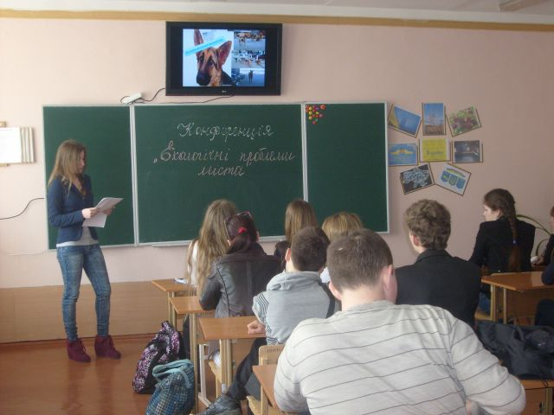
Це, в першу чергу, забруднення автотранспортом, проблема відходів, безпритульних тварин, проблеми забруднення води, проблема промислових викидів.
А тепер давайте послухаємо доповідачів з цих проблем і обговорим ці питання.
Екологічні проблеми води
На сьогоднішній день проблема забруднення водних об'єктів (рік, озер, морів, грунтових вод, інше) є злободенна. Вода є одним з основних джерел життя. Чиста вода - один із факторів здоров'я людини. Без води людина не проживе і трьох днів (тканини живих організмів на 70% складаються з води, тому В. І. Вернадський визначав життя як живу воду), але, навіть розуміючі всю ії значущість,, людина продовжує забруднювати воду, таким чином завдаючи шкоди собі, своєму майбутньому та навколишньому середовищу, змінює природній режим водних об'єктів. У нашому місті багато промислових підприємств, які забруднюють води хімічними відходами.
Забруднення природних вод. Екологічні проблеми. Для оцінки природних вод існують певні показники, головним серед яких є гігієнічні ГДК (гранично -допустимі концентрації). Їх дотримання забезпечує добрий стан здоров'я населення. Вони також є критеріями оцінки ефективності заходів з охорони водойм від забруднення. Ці гігієнічні нормативи використовуються також для оцінки комплексного забруднення поверхневих вод. Вони визначалися з урахуванням запаху, кількості завислих речовин, прозорості, кольору,окіслювальності, вмісту розчином кисню, кількості солей, хлоридів,фенолів, нафтопродуктів. Аналіз ситуації показав, що малі річки Дніпропетровщини забруднені на порядок більше ніж великі. Це пояснюється не тільки їх малою водністю, але й недостатньою охороною. Рівень очищення води надзвичайно низький. Існуючі очисні споруди навіть при біологічному очищенні вилучають лише 10-40% неорганічних речовин і практично не вилучають солі важких металів.
У басейні Дніпра, найбільшої водної артерії країни, крім Чорнобильської атомної електростанції діють також Запорізька, Південно-Українська, Хмельницька, Рівненська, Курська і Смоленська АЕС. Через греблі косяки осетрових риб не можуть піднятися на свої природні нерестовища. У Дніпро щорічно скидається 370 млн. кубометрів забруднених стоків, або 14%від їх обсягу по країні.
36 млн. жителів України, що споживають води Дніпра можуть залишитися без питної води вже в ХХІ столітті. Наслідки забруднення водного середовища можуть бути дуже різноманітними для здоров'я людини. Шкоди можуть завдати такі поширені забруднювачі як фторо-, хлоро-, фосфорорганічні забруднювачі, нітрати, нітрити, нітросполукі, пестициди, гербіциди тощо.
За даними досліджень 2012 року на території Дніпропетровська та Дніпропетровської області не виявлено жодного водостоку або водойми, які б відповідали вимогам фонового стану, чи характеризувалися як "чисті води". Найбільшими споживачами води залишаються промисловість, в тому числі енергетика та чорна металургія, сільське господарство та житлово-комунальнегосподарство.
Забруднення Дніпра. Через забруднення, яке визвані стоками, починаються різні біогенні мутації. Із Дніпра пропадає багато видів риби, а ті, що залишаються, - непрігодні до їжї. Бідніє флора і фауна Дніпра. Через промислові стоки спостерігається надлишок кисню, тому можна спостерігатитак назване «цвітіння» ріки. Кожен, певно, не раз бачив на поверхні води нафтову плівку, яка викликає зменшення проникнення світла у водну товщу в декілько раз. Змінюється й хімічний склад, підвищується вміст азоту,фосфору та хлоровмісніх речовин.
Способи вирішення проблем. В країні проводиться значна робота з охоронивод від забруднення. Розробляються схеми комплексного використання і охорони вод, згідно з цими схемами здійснюється вибір ділянок під будівництво об'єктів, кожен проект будівництва і реконструкції промислових та інших об'єктів проходить екологічну експертизу.
З метою охорони вод від забруднення потрібно прискорити введення нового порядку лімітування скидів, плати за скиди забруднюючих речовин.
Схема боротьби з екологічними проблемами води:
1. Перш за все - це обмеження промислових сбросів у ріки, озера, інші водні об'єкти.
2. Очищення русел та заплав рік і озер від сміття.
3. Удосконалювання технологій виробництва й технологій утилізації відхідів.
4. Здійснювати жорсткий контроль за скиданням удобрення й ядохімікатів.
5. Контролювати попадання фекальних мас в русла рік.
6. Проведення суспільних заходів по донесенню до населення усієї важливості цієї проблеми.
Охорона навколишнього середовища, раціональне використання природнихресурсів, забезпечення екологічної безпеки життєдіяльності людини --невід'ємна умова сталого економічного та соціального розвитку.
З цією метою в Україні здійснюється державна екологічна політика,вдосконалюється законодавча та природоохоронна діяльність.
В той же час господарські міністерства та відомства, промислові, сільськогосподарські підприємства домагаються задоволення своїх вузько відомчих інтересів, нехтуючи законами природи. Це призвело до значних порушень у довкіллі та негативно відбилося на забезпеченні сприятливих умов проживання населення.
Невже нам не дороге власне життя, яке ми нехтуємо? Адже об'єм забруднення водоймищ з кожним роком збільшується в декілька разів. Водні ресурси виграють головну роль в життєдіяльності людини, а ця людина, розуміючи усю її важливість, продовжує її забруднювати. Тому починати любити природу потрібно з самого дитинства. Тільки людина може привести до зупинки катастрофічного занепаду природи України, відновленню і врівноваженню екологічного стану й подальшого його поліпшення.
Сміття
Проблема смітників стоїть перед людством, мабуть, з того самого часу, як воно з’явилося на землі, і чимдалі, тим вона стає серйознішою.
На сьогодні в Україні проблема смітників – одна з найважливіших і найактуальніших серед проблем забрудненнянавколишнього середовища. Ця проблема настільки нагальна не тільки в Україні, а й у всьому світі, що навіть з’явився такий вислів" відходи беруть нас за горло".
У кожному людському помешканні утворюється величезна кількість непотрібних матеріалів та виробів, починаючи від старих газет та журналів, порожніх консервних банок, пляшок, харчових відходів, обгорток та упаковок, закінчуючи битим посудом, зношеним одягом та поламаною побутовою чи офісною технікою. Кожного дня ми змушені стикатися з відходами: вдома, на вулиці, біля торгових точок. Всюди нас оточують папірці, обгортки з пластика, скло, целофан і т. ін.
Із зростанням кількості міст та промислових підприємств постійно збільшується кількість відходів. Промислові і побутові відходи створюють безліч проблем, таких як транспортування, зберігання, утилізація та ліквідація.
Сміття утворюється і накопичується не лише у житлових приміщеннях, а й у офісах, адміністративних спорудах, кінотеатрах і театрах, магазинах, кафе й ресторанах, дитячих садках, школах, інститутах, поліклініках та лікарнях, готелях, на вокзалах, ринках чи й просто на вулицях.
Викидаючи сміття, люди порушують один з основних екологічних законів кругообіг - речовин у природі. Адже, вилучаючи з природи чимало речовин, людина змінює їх до невпізнанності повертає у природу у вигляді сміття, яке не розкладається на вихідні речовини природнім шляхом.
Коли більшість із нас виходить із під'їздів багатоповерхових будинків, перше, що бачимо, - це смітники. Таке значне зростання кількості відходів - результат, передусім, зміни способу життя людей та надзвичайного поширення предметів одноразового використання. Нерегулярне вивезення побутових відходів, накопичування їх в міських кварталах викликає неприємний запах та сприяє розмноженню мух - перенощиків різних інфекційних захворювань.
Якщо не за рівнем життя, то принаймні за кількістю побутових відходів Україна не відстає від середньоєвропейського показника. Поступово наша країна перетворюється на смітник Європи. Щороку накопичується близько 10 млн.
За прогнозами як закордонних, так і вітчизняних фахівців, екологічна ситуація в Україні, без перебільшення, наближається до критичної, адже переробкою відходів у нас займаються на дуже низькому рівні.
Шляхи розв’язання проблеми
Усього в країні під сміттям різного виду і походження зайнято 160 тисяч гектарів земельних угідь. Виникла навіть наука про смітники - техногенна геологія. Модуль техногенного навантаження на одиницю площі нашої країни становить 41391 тонну на квадратний кілометр, відповідно на одного жителя - 480 тонн. Це позамежні цифри. Україна - одна з найбільш забруднених і екологічно напружених країн світу. Для порівняння: техногенне навантаження на одиницю площі в нашій країні вдесятеро перевищує таке в Росії.
Порівняння з передовими країнами світу просто некоректне, оскільки в них утилізація промислових відходів здійснюється на 65-80% поточного виходу. Надію вселяє той факт, що ще років 15-20 тому ситуація в більшості країн була приблизно такою самою, як сьогодні в Україні: відходи в основному відправляли на смітники, полігони для поховання або спалювали. Людство дійшло висновку, що потрібно принципово змінювати підхід до побутового сміття як такого. Переоцінка цінностей сталася на початку 80-х років ХХ ст., коли розвинені країни зрозуміли, що стосовно відходів метод "як з очей, так і з думки" проблеми не вирішує.
Реутилізація макулатури сприяє збереженню мільйонів гектарів лісу, економії енергії і води, зниженню забруднення атмосфери і води.
Донедавна більша частина молока, молочнокислих продуктів, безалкогольних напоїв і пива розливалась виробниками у скляні пляшки, які можна було здавати, повертаючи їх закладну вартість. Машини розвозили пляшки і доставляли назад порожні, їх відмивали і знову наповнювали. Така система ефективна лише в такому разі, коли відстань між виробником і споживачем невелика. Однак по мірі зростання відстаней транспортні витрати стали надто великими, а споживачеві доводиться платити не лише за пляшки, а й за їх перевезення.
З’явився інший вид тари – легкої, яку можна викинути і не везти назад. Одночасно вона виявилась дуже вигідною для її виробників – адже прибуток щоразу отримується від кожної виробленої пляшки чи банки!
Отож, не дивно, що нинішня ситуація така – тара одноразового використання складає близько 6% усіх твердих побутових відходів, близько 50% негорючих відходів і приблизно 90% сміття на узбіччях доріг, яке не піддається біодеградації (тобто, не розкладається природнім шляхом).
Така тара небажана у екологічному відношенні, оскільки виробництво необхідних матеріалів та її самої спричинює забруднення повітря. Все це – приховані витрати, не вказані на товарному чеку. Покупець платить не лише за прибирання сміття, а й за забруднення повітря, лікування тощо.
Із захороненням сміття пов’язані супутні екологічні проблеми:
- вимивання речовин і забруднення ґрунтових вод;
- утворення метану;
- просідання ґрунту.
Найсерйозніша проблема – забруднення ґрунтових вод. Вода – універсальний розчинник. Просочуючись крізь шари захоронених відходів, дощова (тала) вода "збагачується" різними хімічними речовинами, які утворюються у процесі розкладання сміття. Така вода з розчиненими у ній забрудниками називається фільтратом.
Коли вона проходить крізь необроблені відходи, утворюється особливо токсичний (отруйний) фільтрат, у якому поряд з органічними рештками наявні залізо, ртуть, цинк, свинець та інші метали з консервних бляшанок, батарейок та інших електроприладів, причому це все приправлено барвниками, пестицидами, миючими засобами та іншими хімікатами. Неграмотний вибір місць захоронення і нехтування засобами безпеки дозволяє цій отруйній суміші досягати водоносних горизонтів.
Друга проблема – утворення метану – пов’язана з анаеробними процесами, які відбуваються у захоронених шарах сміття без доступу повітря. Утворюючись, цей газ може поширюватись у землі горизонтально, накопичуватись у підвалах приміщень і вибухати там при запалюванні. Поширюючись у вертикальному напрямку, метан спричинює отруєння й загибель рослинності. За відсутності рослинного покриву починається ерозія ґрунту, захоронені відходи оголюються і виходять на поверхню.
Для всіх нас дуже важливо усвідомити, як це усвідомили мешканці розвинених країн, наскільки "сміттєвий вал" небезпечний для міста, довкілля. Не менш важливо й те, що й цю проблему можна легко подолати, зробивши невелике зусилля над собою.
На жаль, знайдуться лише поодинокі громадяни, котрі нестимуть обгортки від морозива чи бляшанку від пива бодай 100 метрів, розшукуючи смітник. Але й навіть коли цей смітник поруч, наприклад, на зупинці транспорту, все одно, купи сміття знаходяться де завгодно поруч із ним. То ж, можливо, європейський вибір починається з банально знайомого з дитинства, але такого складного принципу - чисто не там, де прибирають, а там де не смітять.
Теплоту від спалювання ТПВ можна використовувати для одержання:
- гарячої води чи водяної пари (утилізаційні котельні),
- електроенергії за рахунок роботи водяної пари (утилізаційні електричні станції), теплоти та електроенергії (утилізauійні теплоелектроцентралі).
Теоретично вci відходи повинні підлягати реутилізації, але де процес вилучення із сміття цінних компонентів досить складний.
Проблема вихлопних газів
Вихлопнi гази це не тiльки проблема великих мiст,а й загроза здоров'я людей!
Сучасний міський житель з дитинства настільки звик до запаху вихлопних газів, що вже і зовсім його не помічає, продовжуючи між тим дихати отруйним гаром. В середньому на одного жителя доводиться більше 100 кілограмів забруднюючих речовин щорічно. Таке повітря з нами всюди - на вулиці, удома і особливо в салоні автомобіля. У особливо несприятливі дні Україна знаходиться під ковпаком смогу.
Більшість українцiв навіть не підозрюють наскільки страждає їх здоров'я унаслідок автомобільних вихлопів, які містять в собі більше 200 хімічних речовин. За даними іспанських учених 225 тисяч чоловік в Європі помирають від захворювань, викликаних вихлопними газами. В Українi не ведеться подібна статистика, але існує думка, що тут ситуація як мінімум в 2 рази гірша, ніж в Європі і особливо "дістається" українцям.
Вихлопи містять важкі токсичні метали, у тому числі і свинець, який викликає ряд важких захворювань. Найбільш небезпечне з'єднання у складі вихлопних газів - окись вуглецю (CO). Потрапляючи в кров, вона витісняє залізо, яке є центром гемоглобіну, після чого людина помирає.
Дія токсичних речовин залежить від індивідуальної сприйнятливості. У групі риска - діти, жінки і літні люди.
На жаль, цю проблему можна розв'язати лише повністю відмовившись від автотранспорту, що в сучасних умовах абсолютно неможливо. У Європі вже існують нешкідливі водневі двигуни, вихлопи яких є парами води. Але вони поки що не використовуються в широкiй практиктицi, а в Україну тим більше прийдуть нескоро.

Шляхи зниження викидів і токсичності
- Колосальний вплив на кількість викидів відіграє організація руху автомобілів у місті (значна частина викидів відбувається в пробках і на світлофорах). При вдалій організації можливе застосування менш потужних двигунів.
- Істотно знизити вміст вуглеводнів у газах, більш ніж в 2 рази, можливо застосуванням як паливо попутних нафтових ( пропан, бутан), або природногогазів, при тому, що головний недолік природного газу - низький запас ходу, для міста не настільки значущий.
- Крім складу палива, на токсичність впливає стан і настройка двигуна (особливо дизельного - викиди сажі можуть збільшуватися до 20 разів і карбюраторного - до 1,5-2 разів змінюються викиди оксидів азоту).
- Значно знижені викиди (знижений витрата палива) в сучасних конструкціяхдвигунів з інжекторним живленням .
Проблема промислових викидів
Україна відноситься до числа індустріально-аграрних країн. Донедавна частка важкої промисловості складала порядку 60% валового внутрішнього продукту країни, що значно вище, ніж у західноєвропейських країнах, де цей показник досягає 35%. Наявність і концентрація підприємств чорної і кольорової металургії, теплоенергетики, хімії і нафтохімії, гірничодобувної промисловості і цементних заводів, на яких зношення устаткування і комунікацій досягає 50-70%, впливають на екологічну ситуацію багатьох міст.
За статистикою, до 90% газоподібних, рідких і твердих відходів утворюється в містах і близько 10% - у сільській місцевості. У зв'язку з чим сьогодні гостро стоїть питання захоронення виробничих і побутових відходів. Причому встановлено, що складність проблеми пропорційна чисельності населення і промисловому потенціалу міста. У металургії і теплоенергетиці для складування відходів використовується до 40% території підприємства. Площі, займані кар'єрами, розрізами, місцями складування промислових і побутових відходів у виді відвалів, сховищ, шлаконакопичувачів, териконів, смітників до кінця XX сторіччя склала близько 8% від загальної території України.
З огляду на те, що відходи виробництв, що забруднюють навколишнє природне середовище, можуть бути використані в народному господарстві, дуже актуальна в даний час проблема їхньої утилізації.
За рахунок використання відходів у якості вторинних матеріальних ресурсів можна вирішити ряд таких важливих задач як економія сировини, запобігання забруднення водойм, ґрунту і повітряного басейну, збільшення обсягів виробництва деталей і виробів, освоєння випуску нових для підприємств товарів.
Розвиток промисловості і ріст урбанізації в будь-якій країні неминуче веде до екологічних проблем. За останні 15 років як у промислово розвинутих, так і в країнах, що розвиваються, стратегія в сфері використання відходів піддалася істотним змінам. Головними причинами, що викликали необхідність такої зміни, з'явилися забруднення навколишньої природного середовища і її негативний вплив на здоров'я населення, зміна екологічної політики і законодавства, вплив суспільного руху в захист навколишнього середовища. У промислово розвинутих країнах політика в сфері використання відходів, головним чином, орієнтована на зменшення кількості відходів, що утворюються, і на розвиток методів їхньої утилізації, що може до 40% знизити потік відходів, які направляються на поховання, при порівняно невеликих витратах.
Тому сьогодні у світі глобальним напрямком в області використання відходів є перехід від поховання і спалювання до промислової переробки для подальшого використання.
Відповідно до чинного законодавства України, утилізація відходів - це використання відходів у якості вторинних матеріальних чи енергетичних ресурсів.
Питання утилізації відходів виробництва і споживання в останні роки здобувають вирішальне значення для зниження антропогенного впливу на середовище існування людини, а також у зв'язку з ростом цін на сировину, що супроводжує неминуче виснаження природних ресурсів.
Оскільки переважний вплив на забруднення природного середовища роблять підприємства металургійного комплексу, енергетики, паливної і хімічної промисловості, у даній роботі представлені окремі напрямки утилізації промислових відходів, що тут утворюються.
З огляду на велику розмаїтість промислових відходів у даній роботі розглянуті питання утилізації окремих видів відходів по промислових комплексах і джерелам утворення.
1. Утилізація відходів паливно-енергетичного комплексу
Золошлакові відходи
Золошлакові відходи утворюються при спалюванні твердого палива в топках теплових електростанцій при температурі 1200 - 1700 С.
Одним з найбільш перспективних напрямків утилізації золошлакових відходів є виробництво з них пористих заповнювачів для легких бетонів.
В даний час золошлакові відходи широко використовуються в шляховому будівництві, де їх застосовують як засипку при влаштуванні основи для асфальтобетонних покрить. Золу використовують і як наповнювач для виробництва рулонних покрівельних матеріалів.
2. Утилізація відходів металургійного комплексу
Основну масу відходів цього комплексу представляють розкривні і породи видобутку, що вміщають, руд, відходи їхнього збагачення, металургійні шлаки.
Металургійні шлаки
Металургійні шлаки утворюються при виплавці металів і являють собою продукти високотемпературної взаємодії руди, порожньої породи, флюсів, палива. Основним споживачем шлаків є цементна промисловість. Ці шлаки також використовують для виробництва шлакової вати. З розплавлених металургійних шлаків відливають камені для бруківки доріг, бордюрний камінь, жаростійкі плитки, труби й інші вироби.
3. Утилізація відходів хімічного виробництва
Через достатню розмаїтість відходів цього виробництва розглянуто відходи виробництва і споживання пластмас, а також відходи виробництва і споживання гуми.
Відходи виробництва і споживання пластмас
Відходи виробництва і споживання пластмас утворюються при готуванні сировини у виді злитків, брил, бракованих волокон і при формуванні виробів у виді обрізків і браку. Відходи використовуються для виробництва того ж продукту чи у виробі менш відповідального призначення. При утилізації без поділу по типах пластмас відходи подрібнюють, відокремлюють домішки, гранулюють і використовують для виробництва тари, підстилок, сувенірів, іграшок. Відходи синтетичних матеріалів легкої й інших галузей промисловості у виді волокон, пряжі, обрізків можуть використовуватися для очищення промислових стічних вод.
Пластмасові відходи відрізняються підвищеною стійкістю і довговічністю.
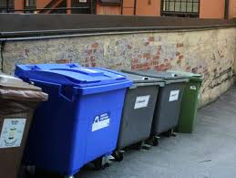
Відходи виробництва і споживання гуми
Відходи виробництва і споживання гуми утворюються в процесі виробництва гумовотехнічних виробів, товарів народного споживання, у шинній промисловості й у процесі споживання. До них відносяться зношені покришки, гумове взуття, відпрацьовані конвеєрні стрічки, приводні ремені, прогумована тканина.
Найбільш цінними компонентами гумових відходів є каучук і тканини. Відходи виробництва - не вулканізовані і вулканізовані - відрізняються по цінності і складності переробки.
Незважаючи на необмежені можливості переробки відходів виробництва гуми, значну частину їх вивозять на смітники і спалюють. Тоді як цілком зношені автопокришки містять близько 75% каучуку й інших коштовних інгредієнтів. При піролізі гумових відходів при температурі 400 - 450 С одержують гумові масла, що використовується в якості пом’якшувача при регенерації гумових відходів і в гумових сумішах. Іншим напрямком переробки гумових відходів є розмелення їх у крихту.
Утилізація відходів переробки деревини
Відходи деревини утворюються на всіх стадіях її заготівлі і переробки. Одним з основних способів переробки й утилізації відходів деревини є одержання штучної деревини - міцного матеріалу. Представлений далеко не повний перелік напрямків утилізації промислових відходів свідчить про широкі можливості їхнього використання в народному господарстві.
Однак, незважаючи на різноманіття наявних методів і технологій утилізації відходів, найбільш розповсюдженим як і раніше залишається метод складування на спеціальних полігонах. Причина такого положення полягає в існуючому дефіциті бюджетних коштів, що не дозволяє вирішити проблему утилізації відходів виробництва і споживання. Сформована ситуація в сфері звертання й утилізації промислових відходів ускладнюється відсутністю спеціальних полігонів для їхнього поховання. Найчастіше складування цих відходів здійснюється в не відведених місцях з порушенням вимог санітарних правил, що безсумнівно впливає на середовище існування і, зокрема, на стан підземних водоносних горизонтів, обумовлюючи тим самим еколого-гігієнічні проблеми утилізації відходів сучасних виробництв.
Підвищеної уваги вимагають питання використання й утилізації токсичних відходів. Тому при великому різноманітті технологічних рішень пріоритетними способами утилізації небезпечних відходів повинні стати технології, що забезпечують:
- високу екологічну безпеку запропонованого технологічного процесу;
- утилізацію небезпечних відходів безпосередньо на місці їхнього скупчення;
- уніфіковану технологію для утилізації широкого діапазону небезпечних відходів, що мають різний хіміко-мінералогічний склад;
- максимально низьку енергоємність самого процесу утилізації;
- безвідхідний технологічний процес;
- одержання вихідних продуктів, що мають комерційну цінність.
Узагальнення.
Узагальнені дані свідчать про складний екологічний стан Дніпропетровська. Сотні тисяч джерел викидають у повітря величезну кількість шкідливих речовин, тому що часткове очищення впроваджене тільки на 60% підприємств. Особлива шкода наноситься автомобілями, технічні параметри яких не відповідають вимогам і якості. Вихлопні гази автомашин дають основну масу свинцю, зношування шин – цинк, дизельні мотори – кадмій. Ці важкі метали ставляться до сильних токсикантів. Промислові підприємства дають дуже багато пилу, окислів азоту, заліза, кальцію, магнію, кремнію. Ці з’єднання не настільки токсичні, однак знижують прозорість атмосфери, дають на 50% більше туманів, на 10% більше опадів, на 30% скорочують сонячну радіацію. У цілому на 1 місцевого жителя
Витрата води в на 1 жителя – близько 700 л/доба. При величезних витратах на очищення навіть водопровідна вода містить деяку кількість шкідливих з’єднань, головним чином добрив і ядохімікатів. Водні ресурси використовуються нераціонально – більше 20% води йде невикористаної.
Стічні води міста на 98,6% піддаються біологічному очищенню, однак у водойми все-таки попадає дуже багато піску, солі, подкисленої і теплої води. Дефіцит води – один з факторів стримування житлового будівництва. З 1650 головних промислових підприємств систему оборотного водопостачання мають лише 160.
У межах міста ґрунти значно відрізняються від своїх аналогів у даній природній зоні – кислих дерено-підзолистих. У першу чергу треба відзначити підвищення p до 8-9, що пов’язане з надходженням з атмосфери карбонатів кальцію й магнію. Ґрунти збагачені також органічними речовинами, головним чином сажею – до 5% замість 2-3%. Зміст важких металів в 4-6 разів перевищує фонове/
60%. чоловік у Дніпропетровську живуть в умовах екологічного дискомфорту, а близько 40% млн. – у районах граничного дискомфорту.
Захворюваність у середньому вище, ніж по інших районах країни: поширені хвороби органів подиху, астма, різні види алергії, серцево-судинні захворювання, хвороби печінки, жовчного міхура, органів чуття.

Круглий стіл на тему: Економікав моєму житті
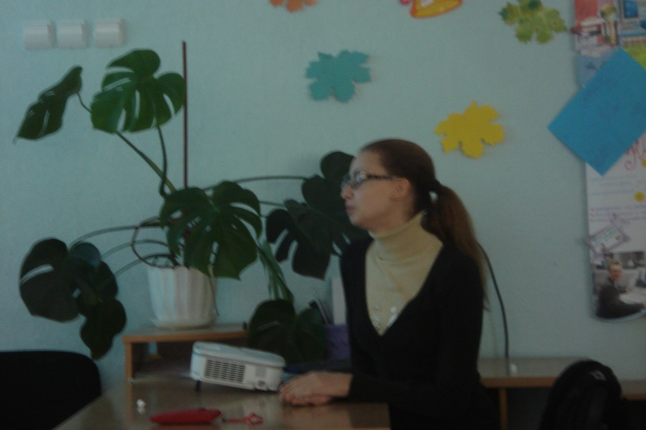
Переглянули презентацію з характеристикою потреб за пірамідою Маслоу. Обговорили потребу в освіті в наш час.
Учні ознайомились з статистикою найбільш затребуваних професій
в нашому місті та обговорили
можливості здобуття освіти в
нашій країні та за кордоном.
Розглянули освіту як засіб самореалізації особистості.
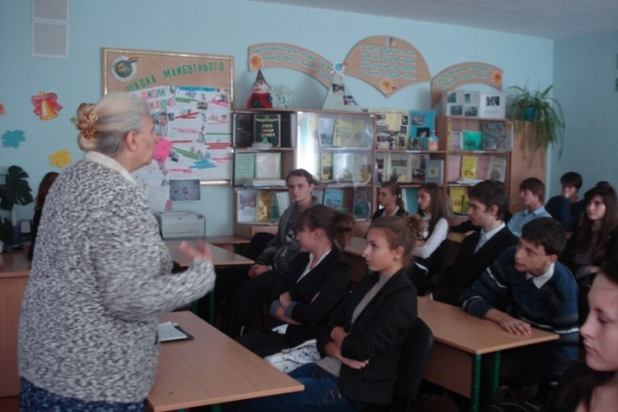
Ухвалили: Обираючи професію треба враховувати її конкурентність на ринку праці. Освіта – це шлях до самореалізації особистості та реалізації своєї потреби до саморозвитку.
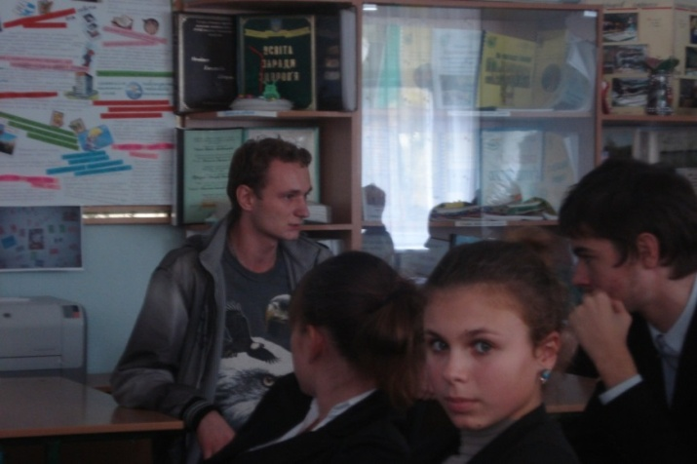

Засіданя еколого – економічної служби 2011 – 2012 навчальний рік
Тема: Громадська позиція молоді в питаннях екології
Мета: розвиток екологічного світогляду учнів, ділової активності, профорієнтація. В иховання свідомого ставлення до оточуючого середовища, вміння публічно відстоювати свою думку, співробітничати з дорослими, вчитися діловому спілкуванню.
Форма проведення: круглий стіл
Хід заходу:
Вчитель історії: Проблема, яку ми розглянемо під час круглого столу є найболючішою для кожної країни, але особливо для України, так як в нас є стаття «Вимирання». Сьогодні в Україні 9людей з 10 вважають себе хворими. За роки незалежності чисельність населення зменшилась на 3 млн і сьогодні на 10 – 13 років нижче, ніж в країнах Західної Європи. Смертність у віці від 20 до 50 років збільшилась у 2,2 рази. Україна перетворюється у звалище відходів.
- 36 млрд.т різноманітних відходів накопичилось в країні. Це майже 780 тон на кожного жителя.
- Близько 50 млн. тон шкідливих газових сполук та твердих часток щорічно викидають в атмосферу промислові виробництва України.
- 3 млрд. т. високотоксичних відходів незадовільно зберігаються і безперервно потрапляють до ґрунту та води.
- 80% питної води непридатні для споживання.
- 2 млн. т боєприпасів зберігаються в незадовільному стані, що будь якої миті може привести до катастрофи.
- 75% матеріалів, що використовуються в будівництві, не відповідають санітарно – гігієнічним вимогам.
- 90% нафтопродуктів, реалізованих на АЗС не відповідають технічним та екологічним вимогам.

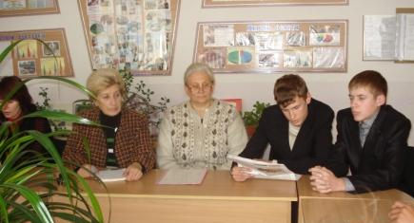

Страшна картина. Підростає молодь – їй жити на цій Землі. Тому, щоб вижити і не турбуватись про своє життя саме зараз треба вирішувати ці проблеми. Л. Гумільов говорив «Перемогти труднощі можна лише тоді, коли ти про них знаєш»
Звучить пісня з екологічним змістом.
Вчитель географії: Молодь асоціюється з майбутнім. Молодим жити в цьому довкіллі, і те , яким буде оточуючий світ в майбутньому, залежить від нас сьогоднішніх. Хочу нагадати вислів вождя індійців племені Сіу «Ми не отримали землю у спадок від наших предків, ми беремо її в борг у наших нащадків». Чи комфортно буде жити на нашій планеті? Що потрібно для життя людини?
Учні: чиста вода, чисте повітря, життєвий простір.
Вчитель географії:
Чи довго може людина жити без води?
Учні: до семи днів і помирає в страшних муках, бо всі життєво важливі процеси протікають у водному середовищі, організм на 70 % складається з води.
Вчитель географії: Якщо припустити, що ми є те, що ми їмо і п’ємо, то чи можемо ми бути спокійними, вживаючи воду з – під крана? Адже лише 20% людства користується водопровідною водою, людство потерпає від нестачі питної води. Яка картина на Україні?
Учні: Більша частина України добре забезпечена водними ресурсами. Основні річки Дніпро, Дністер, Буг, Прут, Тиса, Дунай, до 3 тисяч озер. Але, нажаль, внаслідок діяльності людини, значна частина річок в плачевному стані. Річки забруднені промисловими відходами, побутовими стоками, паливно – мастильними матеріалами, сміттям.
Вчитель МСП:
Під поверхнею значної частини України знаходяться величезні підземні артезіанські басейни. І не гарантовано, що при нинішньому веденні господарства, ядохімікати, токсичні відходи проникають навіть в ці глибокі горизонти.
Учні: Воду для постачання міст і сіл України, в тому числі нашого міста, беруть із річок. В нашому випадку – із Дніпра, і очищують на спеціальних водоочисних станціях. При деяких технологіях очищення хімічні забруднювачі не уловлюються і по трубах потрапляють до наших будинків. В воді – вся таблиця Менделєєва.
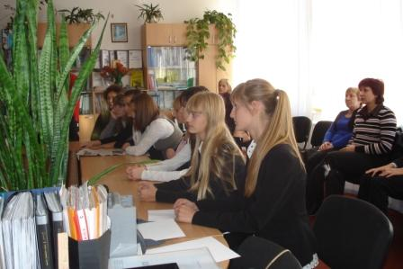
Треба, нагадати, водогони складаються з металевих труб і з часом ржавіють і збагачують очищену воду сполуками заліза, зовсім не корисними для людини.
Сполуки хлору, який використовується при очищенні води, діють шкідливо на наш організм, деякі лікарі вважають їх токсичними. Таким чином, набравши води з-під крана, ми маємо зовсім не живильну рідину, а отруйну суміш солей металів, сполук залізі та хлору та інших шкідливих речовин.
Вчитель географії: Чи є варіанти виходу з ситуації?
Учні: Можна очищувати воду спеціальними фільтрами. (обговорюється роль фільтрів та їх види). Можна купувати очищену воду в пунктах її продажу.Необхідно ставити питання про докорінну зміну систем водопостачання в Україні. Це непросто, потрібні кошти, нові наукові розробки, ціла армія спеціалістів нового покоління.
Вчитель: таким чином життя і проблема води ставить перед вами завдання: Розробка нових технологій, вибір професії в цьому напрямку. Країна чекає не тільки молодих людей, як розуміють проблеми водопостачання, але і інженерів, які знайдуть технічні рішення в широких масштабах.
Наступне питання, яке я пропоную до обговорення – питання якості повітря. Ми живемо в мегаполісі, центрі металургійної, хімічної промисловості. Чи чисте повітря, яким ми дихаємо?
Учні: Звичайно, повітря нашого міста надзвичайно забруднене. Для жителів ж/м Фрунзенський річна роза вітрів сприятлива – викиди промислових підприємств рідко поширюються в нашому напрямку. Але центральні райони міста при будь – якому напрямку вітру перекриваються викидами того чи іншого підприємства.
Вчитель: В нашому місті давно слід переглянути пріоритетні напрями розвитку господарства. Промислові підприємства слід винести за межі міста, 80% виробництва потребують реконструкції. Це нелегка справа, але вирішувати її треба і робити це треба молодим.
Тренінг: Екологічні проблеми довкілля
Доброго дня! Рада новій зустрічі з Вами!
Доброю традицією в нашій школі стало проведення пізнавально-розважальних, виховних заходів екологічної спрямованості.
І сьогодні ми зібралися тут для того, щоб провести тренінг «Хай планета наша чиста розцвітає людям на добро».
Метою його є розширення знань в галузі екології, поглиблення інформованості про те, які існують проблеми природокористування; сприяння усвідомленню кожним з нас природи як особистісної цінності.
Вправа «Знайомство». Ви всі отримали беджі, на них напишіть великими буквами своє ім’я, а також намалюйте асоціативний символ (емблему) «здорової планети».
(Учасники називають по черзі своє ім’я і пояснюють свій малюнок.)
Гра: Учасникам пропонується гра, яка передбачає відповіді на запитання але не «класичним» способом («так» чи «ні»), а шляхом виконання певних фізичних вправ на знак згоди з відповіддю.
Уважно слухайте і виконуйте мої прохання. Прошу бути відвертими і самокритичними. Зрештою, це лише гра, і ніхто не засуджуватиме вас.
- Якщо ви, знайшовши в кишені непотрібний папірець, викидаєте його на землю, підніміть вгору праву руку
- Якщо ви та ваша родина повторно використовуєте або здаєте скляні пляшки, підстрибніть
- Якщо у вашій родині не прийнято викидати сухий хліб, сплесніть у долоні
- Якщо ви використовуєте папір з обох боків перш, ніж викинути, присядьте і підведіться
- Якщо ваша родина ніколи не компостує харчові відходи, зробіть крок назад
- Якщо ваша родина надає перевагу паперовим, а не виготовленим з тканини, серветкам, підніміть вгору ліву руку
- Якщо ви розмовляєте з батьками про навколишнє середовище, зробіть крок уперед
Дякую! Чи сподобалась вам ця гра? Про що вона змусила вас замислитися?
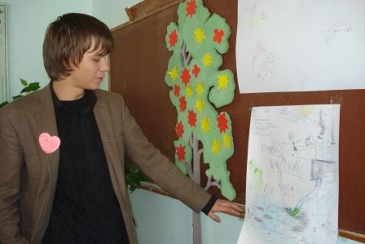
Вправа «Очікування»: Подивіться, яке у нас є чудове дерево. Але, нажаль на ньому немає квітів. Тож давайте прикрасимо його. Ви всі отримали жовті і червоні квіти, напишіть на них, що ви хочете отримати від нашого сьогоднішнього заняття. І почепіть на наше деревце.
Отже, про природу, людину, екологію, про складні процеси відтворення життя в природі, про небезпеку, яка нам погрожує, ми і будемо вести сьогодні мову.
Інформаційне повідомлення «Наша планета щорічно, щогодини, щохвилини»:
Як ми з’ясували, одним із джерел забруднення довкілля є побутові відходи. І кожен з нас причетний до цієї проблеми.
У мене є досить сумна статистика, якою я хочу поділитися з вами.
Щорічно: в грунт України вноситься 1700000 центнерів пестицидів, 150000 тонн мінеральних добрив. З ними надходить у грунт 1800 тонн свинцю, 400 тонн кадмію, 2200 тонн цинку, 200 тонн міді.
Щогодини на нашій планеті:
- 2000 тонн кислотних опадів випадає в північній кулі
- 1000 осіб умирають від отруєння водою
- 55 осіб отруюються та гинуть від пестицидів та інших хімічних речовин
- 5-6 видів тваринного та рослинного світу зникають
- 5-7 млн. га продуктивної землі вилучають з господарського користування
Щохвилини:
- знищується 50 т родючого ґрунту внаслідок неправильного користування
- в атмосферу виділяється більше 12000 тонн вуглекислого газу
Чому так відбувається?
До яких наслідків це може призвести?
Чи зможуть діти 21 століття слухати спів солов’я, нюхати квіти, бачити зірки, купатися в морі?
Сьогодні це зло приймає глобальні масштаби. І поки не пізно, треба прислухатися до голосу Природи.
Розгадування кросворду «Природа».
Об’єднуємо учнів у дві групи ( за кольором квітів).
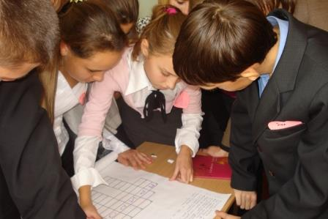
Кожна група отримує кросворд і розгадує його на швидкість
«Мозковий штурм»
Що таке екологія? ( наука про взаємодію рослин, тварин, мікроорганізмів та людини між собою та середовищем в якому вони перебувають)
Які чинники забруднення ви знаєте?
Які види забруднення ви знаєте?
Фізичне  забруднення | Хімічне забруднення |  |  |  | Біологічне  забруднення
Радіоактивні  елементи  Теплове  Забруднення  Шумове,  вібраційне  забруднення  Органічні  речовини,  здатні до бродіння |  | Атмосфера | Гідросфера | Грунт | Мікробіологічне отруєння (бактерії, віруси)  Зміна біоценозів внаслідок невмілого впровадження рослинних та тваринних видів
 | Газоподібні  похідні та  вуглеводні | + | + | -
 | Мийні засоби | - | + | +
 | Пластмаси | + | + | +
 | Пестициди та інші синтетичні органічні речовини | + | + | +
 | Похідні сірки | + | + | +
 | Похідні азоту | + | + | +
 | Важкі метали | + | + | +
 | Сполуки фтору | + | + | +
 | Тверді домішки (аерозолі) | + | - | +

Які засоби боротьби із забрудненням вам відомі?
Природна очистка: за допомогою природних процесів – фізичних, хімічних, біологічних. Інакше – самоочищення
Штучне очищення:
Повітря | Води
- Застосування очисних споруд  (газо- і порохопоглинаючі фільтри)  - Розробка технологічних циклів  - Не концентрувати шкідливі виробництва в одному місці  - Дбати про зелені насадження | - Очистка фізичними і фізико-хімічними методами із застосуванням сорбції, нейтралізації, флотації, фільтрації, випарювання, осадження  - Створення локальних очисних споруд і замкнутих технологічних систем

Вправа «Шляхи розв’язання проблеми» Учні об’єднуються в 3 групи (повітря, вода, грунт). Складають проект, в якому вказують чинники забруднення та шляхи розв’язання проблем забруднення відповідно ВОДИ, ПОВІТРЯ, ГРУНТУ.
Представники груп презентують свої проекти.
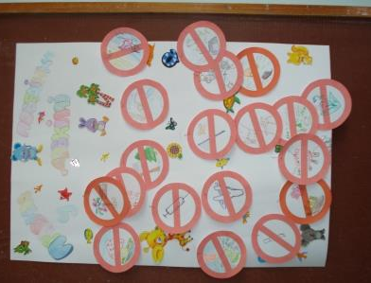
Вправа «Правила поведінки у довкіллі»
Всі присутні отримують «знак заборони» і на ньому малюють картинки того, що не можна робити у довкіллі, на природі.( Додаток 2)
Після закінчення роботи. Кожен учень презентує свою роботу і всі разом оформлюють плакат «Правила поведінки у довкіллі»
Вправа «Маніфест»
Учні об’єднуються в 2 команди ( за номерами 1 і 2)
Учням пропонується скласти так званий маніфест, в якому
1 група – виказує 7 своїх «ТАК» всьому у довкіллі
2 група – виказує 7 своїх «НІ»
Представники груп презентують свою роботу.
Вправа «Сім кольорів щастя»
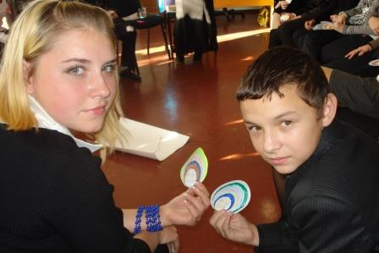
Всі учні отримують емблему «Веселка щастя». Я не випадково запропонувала вам скласти по 7 «Так» і «Ні».
Кажуть, що число сім – магічне. Мабуть це і справді так. Бо у світі багато чого позначено числом сім: сім днів у тижні; сім раз відміряй, а раз відріж – каже народна мудрість; є сім смертельних гріхів, які посилаються людині, щоб вона їх переборола; а ще є сім чудес світу, чудова веселка також має чомусь сім кольорів, а ще іноді людина каже, що вона на сьомому небі від щастя.
А що ж таке щастя? І мені здається, що воно також має сім кольорів, так саме як і веселка.
Щастя – кольорове, воно – веселе, дивовижне, радісне, прекрасне, захоплююче, піднесене! Воно робить людину світлою, наділяє її силою, впевненістю у собі.
Ось таке воно – щастя, кольорове.
А тепер – я пропоную кожному зробити свою веселку щастя. Обирайте любий колір, який вам подобається і розфарбовуйте свою веселку.
Перший колір щастя - це життя, яке подарувала мама. Вона кожному з нас дала найбільше – життя! Вона виносила свою дитину, народила її в муках і пригорнула вперше в житті кожного з нас, наділила теплом, накормила, подарувала любов. Без неї ми не побачили б цього дивовижного, незбагненного і такого цікавого світу. А тепер виберіть любий колір і замалюйте це найбільше щастя – жити!
Другий колір щастя – бачити навколишній світ у різнобарв’ї, у формах і кольорах, рухах і спокої. А ще поглядом можна виразити безмежну любов до людини. Кажуть, що очі - це дзеркало людської душі. Воно і справді так. Бо очима можна про все сказати, якщо вони зрячі. Виберіть і його, бо як тільки закриєте очі – одразу зникнуть усі кольори і стане темно і страшно.
Третій колір щастя – це можливість чути багатоголосий світ! Прислухайтесь до весняного пташиного співу, до чистої української пісні, до кожного голосу, до рідного слова, до дзюркотіння струмочка, сплеску хвилі на річці, одвічного шуму вікових лісів і ви зрозумієте, яке це щастя – чути світ. Виберіть і для цього дива свій колір. Бо ж у слові й пісні, у кожному звукові – безмежна любов, безмежна ніжність, найщиріші почуття. А як без цього у світі прожити? Ви ж знаєте, що як тільки ви міцно-міцно затулите вуха, пропадуть чарівні звуки і оніміє світ, тоді ви зрозумієте, як це страшно.
Є й четвертий колір щастя - це можливість відчувати світ на дотик. Ви своєю рукою відчуваєте мамину і татову руку, а на своїй щоці – теплий і дуже лагідний дотик їхніх губ, які так ніжно цілують вас. У цьому стільки любові, тепла, стільки щастя! Хіба без цього можна прожити?
А ще ви можете відчути тепло і холод, гладеньку і жорстку поверхню різних предметів, визначити їхню форму своїми пальчиками. Ви бігаєте і стрибаєте про прохолодній травичці, зриваєте квіти і плетете чарівні віночки, відчуваєте все, що відбувається у світі всіма органами чуття! Це ж так прекрасно! А ще кожному дуже хочеться, щоб нас обнімали і пригортали дорогі руки, коли нам сумно і боляче, коли хтось образив. Це повинен бути дуже теплий колір, виберіть його, бо ж як прожити в світі без тепла?
А ось і п’ятий колір щастя – це здатність відчувати запахи: п’янкі аромати квітів і скошеної трави, соснового лісу і аромат степу, запах рідної оселі й свіжого хліба, теплого молока і рідної школи. Бо все має свій незабутній запах, який приваблює, створює атмосферу затишку і спокою. Згадайте, як пахне в хаті на Трійцю, коли підлога вистелена лепехою, а всюди трава чебрецю, любистку, гілочки молодої берези і квіти, квіти ... У цьому кольорі стільки любові й радості, бо ж ми вдихаємо свіжий аромат весни і перших квітів. Усе має свій запах. А тепер уявіть на хвилинку, що все це щезло і вже нічого не пахне. Ви уявляєте, яким би став світ? І я не уявляю. Тому виберіть і для цього щастя свій колір.
Шостий колір щастя – це смак. Так-так, якби його не було, то ми ніколи б не знали приємного смаку солодощів і гіркого смаку редьки, солоного і кислого, терпкого і пекучого, приємного і не дуже. Ось яке ми маємо щастя. І в ньому теж бринить любов. Згадайте хоч з якою любов’ю ваша матуся для вас готує обід, пече пиріжки і тістечка. А ще тут так багато турботи про нас. Яким же буде цей колір – обирати вам.
А ось нарешті і сьомий колір щастя - це здійснення наших мрій. Кожен з нас про щось мріє, на щось сподівається, про щось постійно думає. Можливо ці мрії навіть недосяжні, нереальні, але нам так хочеться щоб вони здійснилися. Тоді у людини, ніби крила виростають, їй хочеться літати, творити, сіятися, співати!! Вона щаслива.
Можливо, у кожного з нас щастя має і більше кольорів, але ці – обов’язково є у кожної людини. І воно – обов’язково різнокольорове – наше щастя, барвисте і світле.
І хай у кожного з вас щастя буде веселкове, чисте, бо ви всі прийшли у цей світ для добра і щастя.
Вправа «Прощання» Ось і закінчився наш тренінг. Кожна праця має свій результат і посаджені нами квіти наповнилися нектаром, який приваблює метеликів. Як і робота на занятті була наповнена певним змістом, так і ті знання, що ми отримали, обов’язково стануть нам у пригоді в майбутньому. Я сподіваюсь, що цими знаннями ви обов’язково поділитеся з своїми друзями і знайомими. І кожен з нас зробить крок на зустріч Природі. Кожен з нас скаже: «Хай планета наша чиста розцвітає людям на добро».
Отже, візьміть цих чарівних метеликів і, якщо ваші очікування від сьогоднішнього тренінгу здійснилися, прикрасьте свої квіти на нашому чарівному деревці.
( всі присутні отримують стікери у вигляді метеликів, і промовляючи свої враження, прикрашають деревце ).
Тема: Культура споживання
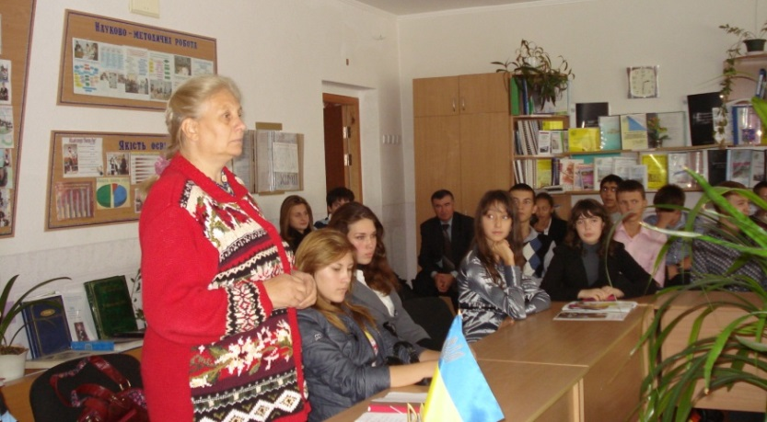
Мета: привернути увагу учнів до питання вибору в умовах ринкової економіки, до раціонального вибору одягу, співвідношення моди та етикету.
Форма проведення: круглий стіл
Розглянуто призначення сертифікації товарів та умови повернення неякісних товарів. В ході заходу виховуємо культуру поводження з одягом, націлюємо на дотримання дрес – коду в шкільному одязі.
Прийняли рішення – одягатись сучасно згідно з правилами культури одягу відповідно до шкільного дрес – коду.

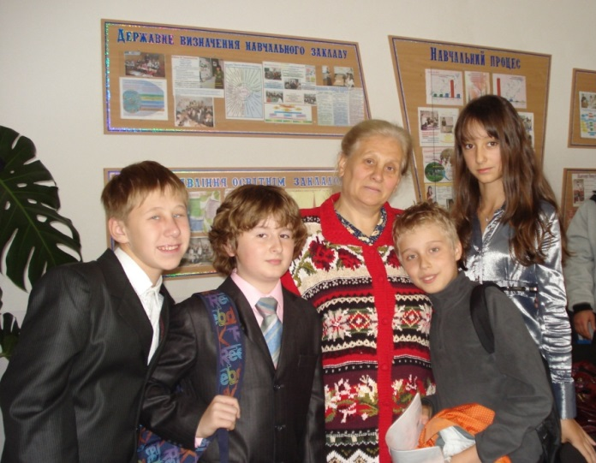

Тема: "Геть паління! Ми – здорове покоління"
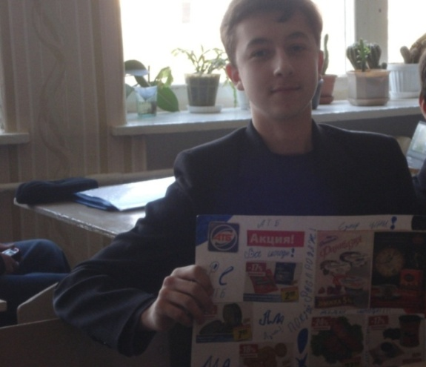
Мета: поглибити знання учнів про негативний вплив тютюну на здоров’я людини, ознайомити з можливими шляхами попередження та боротьби з цією шкідливою звичкою.
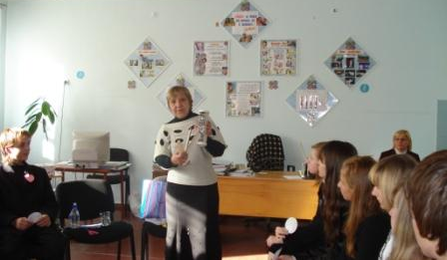
Розглянуто та обговорено історію тютюнопаління, учні ознайомились з наслідками та сучасними засобами профілактики паління.
В ході засідання творчі групи учнів створили та презентували антирекламу тютюнопаління

